Global Protection Cluster Matrice de suivi des déplacements de lʼOIM

Foire aux questions sur la DTM pour le Global Protection Cluster, notamment la Protection de l’Enfance, la Violence basée sur le genre (VBG), la Lutte antimines, les acteurs (AoR) en matière de LTP, et autres membres du Cluster

Quʼest-ce que la DTM ?
La matrice de suivi des déplacements (DTM) est un système permettant d'appréhender et d’effectuer le suivi des déplacements et des mouvements de populations, de fournir des informations essentielles aux décideurs et aux intervenants pendant les crises et de contribuer à une meilleure compréhension des flux de population. La mission de la DTM est de collecter et dʼanalyser des données afin de diffuser des informations essentielles à niveaux multiples sur la mobilité, les vulnérabilités et les besoins des populations déplacées et mobiles qui permettent aux décideurs et aux intervenants de fournir à ces populations une meilleure assistance adaptée au contexte.
La DTM nʼest pas un outil de Suivi des questions de Protection ou dʼÉvaluation des besoins en matière de Protection. Les évaluations multisectorielles de site (EMS) de la DTM interrogent principalement les informateurs clés, et les enquêteurs et informateurs clés de la DTM ne sont généralement pas des experts en Protection. Cependant, dans de nombreux contextes de crise, la DTM a une couverture large et cohérente et fournit des mises à jour régulières sur des questions essentielles. Elle est utile pour lʼanalyse comparative de la situation et lʼidentification des risques liés à la protection et peut indiquer comment les déplacements et les conditions des populations déplacées évoluent au fil du temps. Les outils DTM ont été élaborés grâce aux contributions de différents clusters et peuvent être ajustés pour collecter les informations dont les clusters ont besoin dans un contexte de pays spécifique.

Comment fonctionne la DTM ?
La capacité de la DTM à atteindre des objectifs variés dans un large éventail de contextes repose sur sa structure facile d’utilisation, flexible et modulable, lui permettant d’être ajustée et adaptée facilement et rapidement à un contexte donné. Pour préserver cette flexibilité opérationnelle tout en garantissant la qualité et la cohérence des données recueillies, divers outils, méthodes et modules ont été développés pour quantifier les déplacements et la mobilité de populations dans le monde entier.
Les quatre composantes de la DTM sont illustrées dans le visuel ci-dessous :

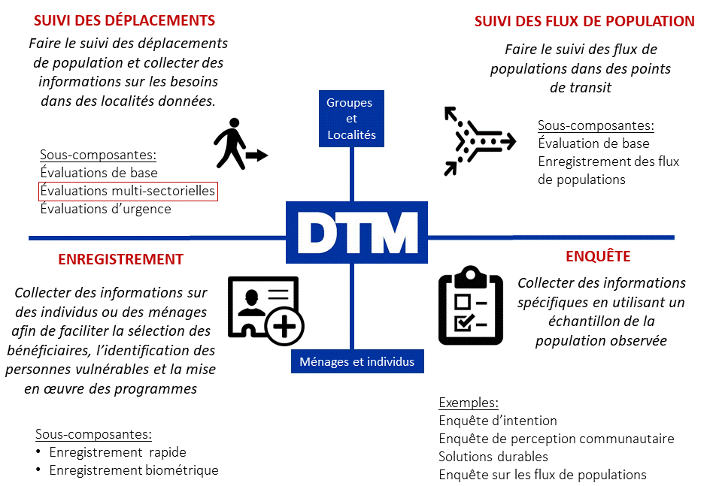

Comment les données sont-elles collectées ?
Les équipes DTM utilisent diverses méthodes pour collecter des données. Pour lʼévaluation de base, la DTM recueille généralement les données auprès d’informateurs clés, et lʼobservation vient accompagner les entretiens avec les informateurs clés lors des évaluations multisectorielles de site (EMS). Des informations sur le type dʼinformateurs clés interrogés sont incluses dans les données collectées. Le comptage, de brefs entretiens avec les populations mobiles, des informateurs clés et lʼobservation font partie de la panoplie des méthodes utilisées pour effectuer l’enregistrement et le suivi des flux. Pour les composantes Enregistrement et Enquêtes, les équipes DTM interrogent directement les individus ou les ménages. Toutes les composantes de la DTM n’ont pas besoin d’être déployées dans tous les pays.

Comment collecter, partager et utiliser les données DTM sans nuire
Avant de contribuer à lʼélaboration de questionnaires et dʼindicateurs, ou dʼutiliser des données DTM pour lʼanalyse, le personnel chargée de la Protection devrait travailler avec les équipes DTM pour sʼassurer que le principe « Ne pas nuire » est observé et intégré dans le processus de collecte des données. La DTM et les collègues de la Protection peuvent utiliser la « liste de contrôle Ne pas nuire » mise au point dans la boîte à outils DTM et partenaires pour évaluer le risque relatif à chaque question à nʼimporte quelle étape du traitement de données (voir https://displacement.iom.int/dtm-partners-toolkit/predictable-approach).
Quʼest-ce que cela veut dire ? Concevoir des questions qui ne nuisent pas signifie tenir compte des risques potentiels pour toutes les parties prenantes : enquêteurs, informateurs clés, personnes interrogées, communautés et organisations à toutes les étapes du processus, y compris la collecte, le stockage, lʼanalyse, la diffusion et lʼutilisation des données. Il est essentiel que la DTM et les partenaires de la Protection prennent en compte les éléments suivants lors de la conception des outils de collecte et dʼanalyse des données :
  - Le contexte sécuritaire / politique. Le fait de poser certaines questions ou de partager les résultats peut mettre en danger les enquêteurs, les informateurs clés, les communautés ou lʼaccès humanitaire.
  - La complexité ou le caractère sensible des questions par rapport à la capacité de faire un contrôle de qualité sur le terrain. Les enquêteurs reçoivent une brève formation préliminaire sur la Protection, notamment la Protection de l’Enfance, la Violence fondée sur le genre, la Lutte antimines et le LTP, mais ils ne sont pas formés à cela, et cela dépasserait le champ d'application de leur travail qui consiste à collecter des données sensibles généralement recueillies lors d’évaluations spécialisées.
  - Lʼimpératif humanitaire. La collecte de données DTM a souvent une couverture géographique plus large dans un pays que la portée géographique existante des partenaires dʼintervention. Il est donc important dʼévaluer lʼéquilibre entre les avantages ou les risques liés au fait de poser chaque question dans des zones dépourvues actuellement de capacité dʼintervention, en soupesant la nécessité dʼobtenir des données auprès de ces zones non couvertes pour plaider en faveur de lʼexpansion du programme / financement de lʼintervention au regard des risques liés à la détention de données pouvant nécessiter une action urgente, mais sans capacité à intervenir immédiatement.
  - Divulgation dʼincident. Si la DTM ne collecte pas de données sur les incidents de protection, il peut y avoir des cas de divulgation spontanée dʼincidents de protection pendant le processus de collecte des données. Réfléchir : Un mécanisme de référencement est-il en place ? Les enquêteurs ont-ils été formés au processus de l’Action Urgente ? (voir les Directives relative au processus de l’Action Urgente pour la DTM disponibles sur : https://displacement.iom.int/dtm-partners-toolkit/data-sharing-guidelines).
  - Identifier les questions qui nécessitent une formation supplémentaire pour les enquêteurs DTM, notamment en ce qui concerne la sensibilité, la terminologie ou lorsque les enquêteurs ne doivent pas lire les choix de réponse possibles lors des entretiens.

Comment le Cluster Protection peut-il bénéficier des informations générées par la DTM ?
Il est très important de comprendre que, bien que la DTM ne soit pas un outil de Suivi de la Protection, elle fournit des informations utiles à lʼanalyse de la protection si elle est bien triangulée et prise en considération dans ses limites méthodologiques.
Les données DTM varient selon les opérations, car les outils sont ajustés en fonction des lacunes dʼinformation identifiées par les partenaires dans chaque contexte.
Voici quelques-uns des types dʼinformations les plus fréquemment collectées qui peuvent être pertinentes pour le Cluster Protection à partir de la composante de Suivi des déplacements et en particulier des évaluations multisectorielles de site (EMS).
Lʼévaluation de base fournit une liste des lieux (par exemple, camps, villages, quartiers) où se trouvent les personnes déplacées, ainsi que des informations initiales sur le nombre de personnes, les types dʼabris dans lesquels elles vivent, les catégories de population, les motifs de déplacement et les lieux dʼorigine. Elle peut également fournir des informations de haut niveau sur les secteurs dans le besoin.
Le suivi des urgences recueille les toutes premières informations sur les déplacements causés par des événements particuliers. Il fournit des mises à jour en temps opportun sur les nouveaux déplacements se produisant entre les rondes dʼévaluation régulières de la DTM, sur la description des groupes de population et leur taille, lʼendroit depuis lequel le groupe est déplacé et se déplace. Il peut également comprendre un premier aperçu des accords de règlement et de certains besoins sectoriels urgents, notamment en signalant les problèmes de protection potentiels.
Lʼévaluation multisectorielle de site (EMS) collecte généralement des informations pour chaque lieu accueillant des groupes de population mobiles, y compris lʼaccès, le nombre de personnes, des données démographiques ventilées par sexe et par âge, les services disponibles, les obstacles à lʼaccès à ces services et à lʼassistance, les problèmes de sécurité, lʼaccès aux infrastructures (potentiellement ventilées par groupes de population), la taille de la population par types d’hébergement et d’abri. Pour les sites de déplacement, elle comprend également des informations sur les structures de gestion des sites.
En outre, lʼEMS peut fournir des informations sur lʼaccès, lʼutilisation et la disponibilité des services de protection, ainsi que sur lʼinfrastructure à utiliser comme informations de substitution pour augmenter ou diminuer les risques de protection.
LʼEMS DTM peut, par exemple, collecter des informations sur les éléments suivants :
  - Estimations de la population, notamment données ventilées par sexe et par âge et estimations des groupes vulnérables spécifiques (en gardant à lʼesprit quʼil sʼagit bien dʼestimations, et en enregistrant et en partageant la méthode utilisée pour obtenir ces données, idéalement pour chaque lieu évalué, afin d’éviter une mauvaise utilisation des données et des conflits concernant celles-ci), tout en veillant à ne pas nuire
  - Disponibilité ou perception de la disponibilité des services, et perceptions et indications dʼune assistance vitale ou dʼun soutien immédiat nécessaires pour hiérarchiser et déclencher des évaluations plus approfondies
  - Problèmes dʼinfrastructure qui augmentent ou diminuent le risque dʼincidents de protection, par exemple, absence de lumières aux toilettes ou sur les allées, verrous aux toilettes, dans les abris et dans les installations sanitaires.
  - Présence ou perception de la présence dʼacteurs de la sécurité (cependant, une méthode de collecte de données différente doit être utilisée pour comprendre si les acteurs sont efficaces pour protéger la population, par exemple, des entretiens individuels, des discussions de groupe, des entretiens avec les prestataires de service en matière de Violence fondée sur le genre, Protection de l’Enfance, Lutte antimines ou Protection...)
  - Indications relatives à l’accès, notamment : documentation pour les personnes sur les sites, groupes qui peuvent avoir un accès limité aux services et besoins fondamentaux, soutien matériel spécifique à différents groupes, groupes qui peuvent avoir une représentation limitée dans les comités, facteurs qui limitent lʼaccès aux services et les besoins de base pour lʼensemble de la population ou pour un groupe, menaces dʼexpulsion, relation avec la communauté dʼaccueil et entre les groupes de populations déplacées, langues parlées et moyens de communication utilisés par la majorité
Veuillez consulter le DTM Field Companion pour une liste complète des suggestions de questions élaborées avec le Global Protection Cluster, les acteurs mondiaux (AoR) de la Protection de l’Enfance, les acteurs mondiaux de la Violence fondée sur le genre, les acteurs mondiaux de la Lutte antimines et d’autres experts.

Comment les Clusters Protection dans les pays peuvent-ils utiliser les informations DTM ?
Les données DTM peuvent être utiles :
- Comme lʼune des sources pour comprendre la portée, lʼampleur et les tendances des déplacements.
- Les données DTM peuvent servir à déclencher des alertes et émettre des signaux d’alarmes sur les sites ayant un besoin urgent dʼinterventions de protection. Elles peuvent contribuer à prioriser les sites en vue d’actions de suivi ou d’une enquête plus approfondie grâce à des mécanismes de suivi de la protection, sur la base dʼune évaluation comparative.
- De plus, les données DTM peuvent être utilisées pour la triangulation lors de lʼanalyse de la protection.
Les méthodes et le contexte ont une incidence sur les informations collectées dans un tel exercice. Comme indiqué précédemment, la DTM nʼest pas un outil de Suivi de la Protection ou dʼÉvaluation des besoins en matière de Protection. Dans sa composante de suivi des déplacements, la DTM ne mène pas dʼenquête sur un échantillon dʼindividus, et les enquêteurs et informateurs clés de la DTM ne sont généralement pas des experts en Protection.
Il est crucial que les collègues de la Protection sʼabstiennent dʼutiliser lʼEMS DTM pour obtenir des données sur la prévalence ou lʼincidence de la protection, notamment la Protection de lʼEnfance, la Violence basée sur le genre, la Lutte antimines et le LTP. Les défis méthodologiques, éthiques et contextuels sont tels que cela pourrait entraîner des dommages.

Comment la DTM sʼintègre-t-elle dans lʼanalyse du Cluster ?
Les acteurs de la Protection peuvent utiliser les données des EMS DTM de concert avec des données provenant dʼautres sources, collectées au moyen de différentes méthodes, pour approfondir leur compréhension du contexte de la protection, à la fois sur le site et à des niveaux agrégés (zone, région, pays...). Vous pouvez visualiser cette intégration ci-après :
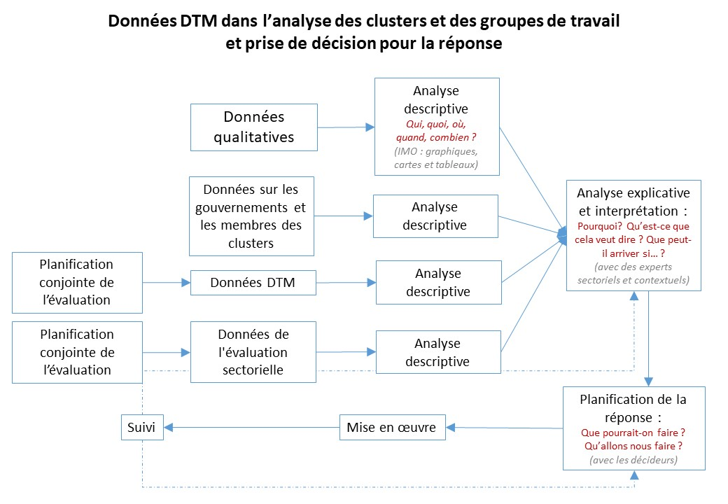

De quelle manière la DTM et les Clusters Protection peuvent-ils mieux coopérer au profit des personnes déplacées ?
Au niveau mondial : Réaliser que la coopération est une responsabilité partagée entre la DTM et les partenaires, la DTM et les partenaires mondiaux (par exemple, le Global Protection Cluster, les acteurs mondiaux (AoR) de la Protection de l’Enfance, les acteurs mondiaux de la VBG, les acteurs mondiaux de la Lutte antimines ainsi que dʼautres experts mondiaux) travaillent ensemble pour aider leurs collègues sur le terrain à améliorer l’utilité et lʼapplication des données DTM. Les résultats de leur coopération sont disponibles dans la « Partner Toolkit » (boîte à outils des partenaires) (https://displacement.iom.int/dtm-toolkit/dtm-partners-toolkit) et sur les sites Web mondiaux respectifs des partenaires.
La DTM et les clusters / acteurs (AoR) / experts mondiaux ont recensé un ensemble dʼinformations de base dont les clusters de terrain peuvent avoir besoin dans la plupart des contextes. Ces informations ont donné des propositions de questions, accompagnées de simulations dʼanalyse et incluses dans le DTM Field Companion pour la Protection, la Protection de l’Enfance, la VBG, la Lutte antimines et autres, disponible ici : https://displacement.iom.int/dtm-partners-toolkit/field-companion-sectoral-questions-location-assessment
Au niveau des pays : Les équipes DTM, les groupes de travail et les clusters au sein des pays devraient prendre le temps dʼexaminer conjointement le type dʼinformations dont le cluster et les acteurs des différents domaines de compétence (AoR) ont besoin et comment elles pourraient être collectées au moyen de la méthode DTM.
Après avoir recensé les informations manquantes, ils devraient également convenir conjointement de la formulation des questions et sʼassurer que les questions sont conformes au principe « Ne pas nuire ». La DTM et les partenaires dans les pays peuvent utiliser le DTM Field Companion pour concevoir / modifier les questionnaires.
Enfin, les clusters, les acteurs des domaines de compétences (AoR) et les collègues de la DTM peuvent utiliser des simulations dʼanalyses descriptives afin de sʼassurer que les informations nécessaires peuvent être obtenues au moyen des questions convenues. Cela peut être inclus dans le plan partagé pour lʼanalyse descriptive finale.
Engagement et rôles de la DTM et des partenaires
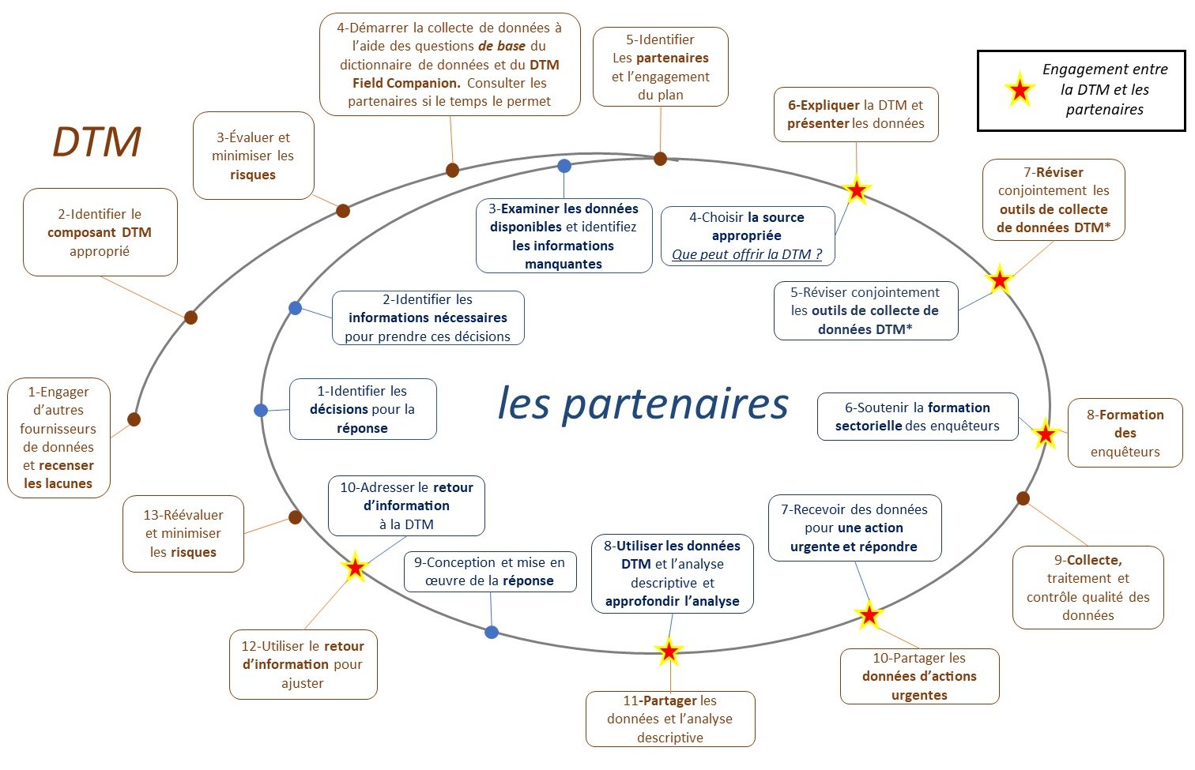
*Les outils de collecte de données DTM révisés conjointement comprennent :
  - Utiliser conjointement le Field Companion pour identifier les questions qui fournissent les informations nécessaires. Ajouter / Modifier selon le contexte ;
  - Veiller à ce que poser chaque question, analyser, partager et utiliser les résultats ne nuise pas à la population, aux enquêteurs, aux informateurs clés et aux organisations ;
  - Assurer une formulation efficace des questions et des choix de réponse en vérifiant la description simulée des résultats attendus ;
  - Identifier conjointement les modalités de diffusion pour chaque ensemble de données et signer des accords de partage de données pour les données sensibles ;
  - Savoir quand, où et comment les données et rapports DTM seront partagés ;
  - Convenir des rôles dans lʼanalyse pour la DTM et les partenaires ;
  - Partager / Recevoir le plan final dʼanalyse des données ;
  - Convenir du mécanisme de retour dʼinformation.

Le visuel ci-dessus résume le processus et met en évidence les étapes clés de la coopération entre la DTM et les clusters, sur la base des résultats du flux de travail Grand Bargain pour lʼÉvaluation des besoins. Des conseils détaillés sur la manière et le moment de sʼengager sont disponibles à l’adresse : https://displacement.iom.int/dtm-partners-toolkit/predictable-approach et : https://displacement.iom.int/dtm-partners-toolkit/other-tools

Qui analyse les données DTM ?
Les questions DTM sont conçues pour être posées et obtenir des réponses de la part d’experts non sectoriels, de sorte que les résultats puissent être utilisés par des experts sectoriels à des fins d’interprétation. La DTM partage les données avec les partenaires et peut effectuer une analyse descriptive des données sectorielles, comme décrite en détail dans le Plan dʼanalyse des données. Lʼinterprétation, lʼexplication et les niveaux supérieurs dʼanalyse sectorielle sont la responsabilité du Cluster, qui peut analyser les données DTM à l'aide de sources supplémentaires.
Rôles de la DTM et des partenaires dans l’analyse
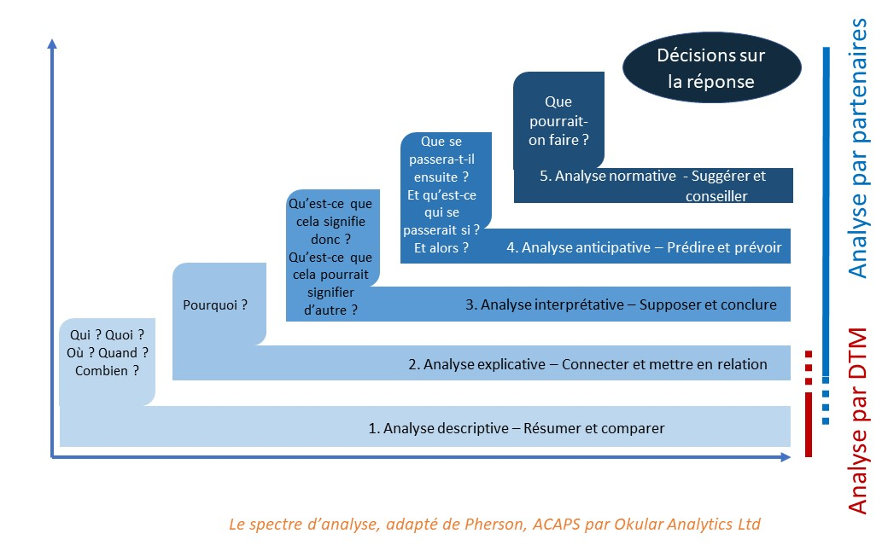
Il est crucial que la DTM et le Cluster sʼaccordent sur le fait que la DTM ne partagera que des données ou également un certain type dʼanalyse descriptive, ainsi que sur les modalités (publiques / restreintes) et la fréquence de ce partage pour chaque ensemble de données pendant la phase de planification.
Lʼexpérience sur le terrain met constamment en évidence lʼefficacité de présentations ciblées des résultats par la DTM aux Inter-Clusters, Groupes de travail et Clusters. Cela sʼavère utile car peu de gens ont le temps de lire des rapports entiers et les présentations de résultats peuvent être très efficaces pour appuyer une interprétation précise par des experts en la matière, des experts culturels / contextuels et des décideurs (par exemple, lors dʼune réunion de cluster).
Les contraintes de temps peuvent limiter la capacité de la DTM à joindre les clusters ou les groupes de travail (GT) concernés, et les collègues de la Protection sont encouragés à être proactifs en réclamant de telles présentations (car la coopération est une responsabilité partagée).

Où puis-je trouver des rapports et des données DTM ?
Les données et rapports DTM publics sont en ligne et disponibles à l’adresse : https://displacement.iom.int/, http://migration.iom.int/europe/ et http://www.globaldtm.info/. Pour obtenir de lʼaide, contactez le coordinateur DTM de votre pays (demandez ses coordonnées à DTMSupport@iom.int).
Les équipes DTM sur le terrain peuvent également recenser les problèmes nécessitant un suivi urgent par le Cluster Protection ou ses membres. Idéalement, le Cluster Protection et les GT de chaque pays conseilleront les équipes DTM (tout en élaborant les questions) sur les modalités les plus appropriées pour communiquer ces problèmes aux acteurs de la protection ou informer les bénéficiaires des coordinations concernées. Pour toutes les données jugées sensibles ou confidentielles par la DTM et les clusters / GT lors de lʼélaboration des questions, un formulaire de demande dʼaccès aux données ou un accord de partage de données devra en fait être signé, idéalement avant le début de la collecte des données.

Comment la DTM contribue-t-elle aux systèmes de gestion de lʼinformation relative à la protection (systèmes PIM) ?
Lorsque la DTM examine lʼEMS avec des collègues de la Protection, il est recommandé de préciser ce sur quoi les systèmes de gestion de lʼinformation relative à la Protection (PIM) dʼEMS DTM peuvent et ne peuvent pas fournir dʼinformations. La matrice PIM répertorie les systèmes PIM comme suit :
- DONNÉES DÉMOGRAPHIQUES (lʼEMS DTM fournit généralement des informations sur les chiffres démographiques et des estimations concernant certains groupes vulnérables)
- ÉVALUATIONS DES BESOINS EN MATIÈRE DE PROTECTION (LʼEMS DTM nʼest pas un outil / système dʼÉvaluation des besoins en matière de Protection. Cependant, elle peut fournir des informations sur certains aspects pouvant être utilisés par les acteurs de la Protection)
- SUIVI DE LA PROTECTION (LʼEMS DTM nʼest pas un outil / système de Suivi de la Protection. Cependant, elle peut fournir des informations sur certains aspects pouvant être utilisés par les acteurs de la Protection)
- GESTION DES CAS (LʼEMS DTM nʼest PAS un système de gestion des cas, mais les enquêteurs doivent savoir comment renvoyer les cas aux acteurs de la protection sʼils en rencontrent. Les acteurs de la protection conservent la responsabilité de mettre en place des voies de référencement opérationnelles et en informent la DTM, afin de permettre les référencements)
- ÉVALUATION ET SUIVI DES INTERVENTIONS DE PROTECTION (LʼEMS DTM nʼest pas un outil / système dʼÉvaluation et de Suivi des interventions de Protection)
- SÉCURITÉ ET SENSIBILISATION À LA SITUATION (LʼEMS DTM nʼest pas un outil / système dʼévaluation de la Sécurité, mais elle peut fournir des informations sur lʼaccès aux lieux de déplacement)
- SYSTÈMES SECTORIELS / AUTRES (LʼEMS DTM est un système multisectoriel qui collecte des informations sur les besoins, les services, les infrastructures, le matériel et lʼassistance physique pour de nombreux secteurs. Ces informations peuvent être utilisées par des acteurs de la Protection pour permettre des résultats en matière de protection, par exemple, améliorer lʼaccès aux besoins fondamentaux, réduire le risque d’atteintes à la protection...).
- COMMUNIQUER AVEC (au sein des) LES COMMUNAUTÉS AFFECTÉES (La DTM peut fournir des informations sur les principaux moyens de communication et les langues utilisés au sein des communautés. Ces informations peuvent aider les collègues du secteur à concevoir leurs plans de communication)

Outils et références supplémentaires
- Violences basées sur le genre (VBG) : Document de 4 pages élaboré par les acteurs du domaine de responsabilité mondial VBG, qui utilise lʼévaluation de site multisectorielle DTM pour éclairer les interventions en matière de violence basée sur le genre, à lʼadresse : https://displacement.iom.int/dtm-partners-toolkit/gbv
- Protection de l’enfance : Document de 2 pages élaboré par les acteurs du domaine de responsabilité Protection de l’Enfance, « Utilisation des données DTM pour la Protection de lʼenfance » ainsi que le guide complet du Domaine de responsabilité de la Protection de l’Enfance, Conseils pour obtenir des données utiles à partir de la matrice de suivi des déplacements (DTM) de lʼOIM pour éclairer la planification et la réponse humanitaire en matière de Protection de lʼenfance, à lʼadresse : https://déplacement.iom.int/dtm-partners-toolkit/child-protection-0
- DTM Field Companion pour la Protection, la Protection de l’Enfance et la VBG aux formats Excel et PDF, à lʼadresse : https://displacement.iom.int/dtm-partners-toolkit/field-companion-sectoral-questions-location-assessment
- Protection OIM, Integrating protection indicators in DTM: standard operating procedure (SOP),(Intégration des indicateurs de protection dans la DTM : procédure opérationnelle standard), à lʼadresse : https://displacement.iom.int/dtm-partners-toolkit/protection-0
- Les projets et cadres analytiques finaux sont disponibles dans la boîte à outils, https://displacement.iom.int/dtm-partners-toolkit/analytical-frameworks
- Guide de lʼUNICEF pour déterminer la gravité des secteurs et les lieux prioritaires accueillant des personnes déplacées à l’intérieur de leur pays à l’aide des données DTM, ainsi que la présentation qui lʼexplique, à lʼadresse : https://displacement.iom.int/dtm-partners-toolkit/analysis )
- Liste de contrôle « Ne pas nuire » à lʼadresse :https://displacement.iom.int/dtm-partners-toolkit/predictable-approach
- Matrice PIM : http://pim.guide/essential/principles-matrix-process-quick-reference-flyer/
- Domaine de responsabilité Protection de lʼEnfance, Note de synthèse sur le cadre dʼévaluation et dʼidentification des besoins, à lʼadresse : https://displacement.iom.int/dtm-partners-toolkit/other-tools-1
Pour plus dʼinformations, consultez la DTM&Partners Toolkit (boîte à outils DTM et Partenaires) à lʼadresse : https://displacement.iom.int/dtm-partners-toolkit/guide

Pour obtenir de lʼaide, contactez le coordinateur DTM de votre pays ou DTMSupport@iom.int

Dans de nombreux contextes, il existe un risque dʼutilisation abusive et dʼinterprétation erronée des données démographiques et de leurs définitions au détriment des populations elles-mêmes. Certains mouvements ne sont pas de nature volontaire et cette distinction doit être expliquée aussi clairement que possible. En outre, nous devons examiner comment les droits spécifiques sont liés à la reconnaissance du statut. Il est donc normal que la DTM et les collègues de la Protection examinent conjointement ces risques et recensent les modalités de catégorisation et de présentation des chiffres de la population qui « ne nuisent pas » à toutes les personnes que nous servons dans ce contexte spécifique.
Par exemple, le Système de gestion des informations sur la Violence basée sur le genre (GBV IMS) collecte des données sur les incidents auprès des prestataires de services et non à partir des entretiens et des observations auprès des informateurs clés et des ménages. Lorsque nous avons besoin de données pour justifier une intervention contre la violence basée sur le genre, nous devons nous rappeler quʼil est largement accepté dans la communauté humanitaire que le nombre dʼincidents liés à la protection / violence basée sur le genre ou la Protection de lʼEnfance signalés nʼest pas seulement influencé par le nombre réel dʼincidents, mais est plutôt influencé par de nombreux autres facteurs. Surtout en ce qui concerne la violence basée sur le genre, la Protection de l’Enfance et les questions sensibles, il convient de manier avec prudence le nombre dʼincidents pour justifier une intervention, car cela peut être trompeur et nuire aux bénéficiaires. Un faible nombre de cas signalés peut être dû au manque de confiance dans le mécanisme de signalement, tandis quʼun nombre élevé dʼincidents signalés peut être le signe que le mécanisme de signalement est disponible, quʼil fonctionne et que la communauté lui fait confiance. « Dans les situations d’urgence, l’attente ou la recherche de données démographiques sur l’ampleur réelle de la question ne doit pas être une priorité, compte tenu des problèmes de sécurité et d’éthique que soulève la collecte de telles données. Dans ce contexte, tous les membres du personnel humanitaire ont le devoir de considérer la violence basée sur le genre comme un état de fait et une menace pour les populations touchées, de traiter cette question comme un problème grave qui met la vie des personnes en danger et d’appliquer les mesures sectorielles recommandées dans les présentes Directives, indépendamment de la présence ou de l’absence de « preuves » concrètes. », Directives du Comité permanent inter-organisations pour l’intégration d’interventions ciblant la violence basée sur le genre dans l’action humanitaire, page 12.
Voir : Liste de contrôle « Ne pas nuire », à lʼadresse : https://displacement.iom.int/dtm-partners-toolkit/predictable-approach
Lʼon appelle communément cela un « Plan dʼanalyse des données », qui peut être élaboré au moyen des modèles figurant dans le DTM Field Companion au format pdf ou excel, à l’adresse : https://displacement.iom.int/dtm-partners-toolkit/field-companion-sectoral-questions-location-assessment
Voir Outils pour garantir que les données sont utiles et utilisables dans : https://interagencystandingcommittee.org/improve-joint-and-impartial-needs-assessments/content/workstream-5-tools-and-guidance-advancing).
Pour les modèles dʼaccords de partage de données, voir : https://displacement.iom.int/dtm-partners-toolkit/dtm-data-sharing-forms ainsi que les sous-dossiers ; pour des conseils sur le partage de données, voir : https://displacement.iom.int/dtm-partners-toolkit/data-sharing
La Gestion de lʼinformation relative à la Protection (PIM) regroupe « les processus fondés sur des principes systématisés et collaboratifs pour collecter, traiter, analyser, stocker, partager et utiliser les données et les informations afin de permettre une action fondée sur des faits pour des résultats de protection de qualité ». Lʼobjectif de la PIM est de fournir des données et des informations de qualité sur les personnes en situation de déplacement de manière sûre, fiable et utile. La PIM est utile pour garantir lʼutilisation efficace et ciblée des ressources et pour permettre la coordination, la conception et lʼexécution des interventions de protection. Voir : pim.guide pour la liste de la Matrice PIM et la description de ces systèmes
Pour les données démographiques contradictoires entre les fournisseurs de données, voir : Planned Redundancy, Practical approaches to different Population data (Redondance planifiée, approches pratiques des différentes données démographiques), disponible à l’adresse : https://displacement.iom.int/dtm-partners-toolkit/population-data

